# Virtualbox en Windows Installatie

## Inleiding

In dit document word instalatie van een nieuwe virtuele machine met windows server 2019 overlopen. We gebruiken voor dit voorbeeld de Domein Controler, maar de stappen zijn praktisch dezelfde voor alle servers. Het enige wat verschillend kan zijn tussen de servers zijn de naam van de server en het aantal ram geheugen dat ze servers nodig hebben.

De volgende stappen moeten in dezelfde volgorde uitgevoerd worden zoals ze zijn neergeschreven, als er stappen worden overgeslagen zullen er in verdere stappen problemen ontstaan.

## Windows Server 2019 machine aanmaken in virualbox

Gebruik *Ctrl+N* in virtualbox om een nieuwe machine toe te voegen. Dit opent een nieuw venster. Vul in het eerste veld de naam van de server in, hier ServerDC. Zorg dat het type op *Microsoft Windows* staat en de versie op *Windows Server 2019*. Klik op *Next*.

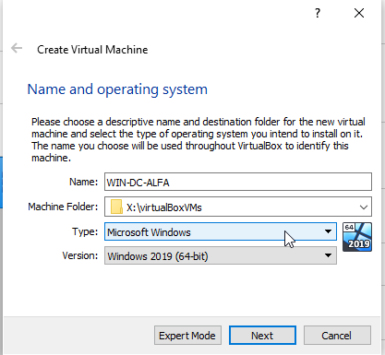

Selecteer de hoeveelheid RAM de virtuele machine moet toegewezen worden. Dit hangt af van welke services deze machine moet uitvoeren, maar dient zo laag mogelijk te blijven aangezien alle virtuele machines naast elkaar moeten kunnen bestaan. Voor de domein controller is 2 GB voldoende. Klik op *Next*.

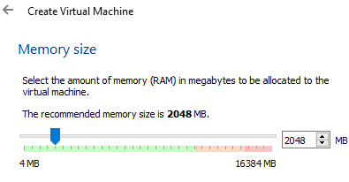

Selecteer *Create a virtual hard disk now* als dit nog niet aangeduid is en klik vervolgens op *Create*.

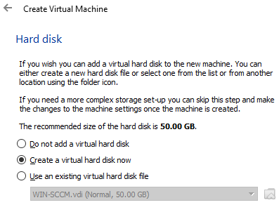

Selecteer *VDI (VirtualBox Disk Image)* als dit nog niet geselecteerd is en klik op *Next*.

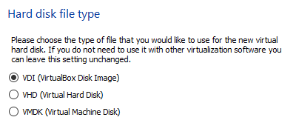

Selecteer *Dynamically allocated* en klik op *Next*.

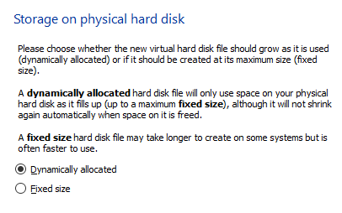

Selecteer hoe groot de virtuele harde schijf moet zijn en waar deze moet worden opgeslagen worden. Voor de domein controller is 50 GB voldoende. Klik vervolgens op *Create*.

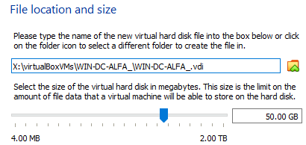

Selecteer de nieuwe machine die net aangemaakt is in de lijst rechts in VirtualBox en klik vervolgens op *Settings* links boven. Ga in het venster dat net geopend is naar de sectie *Storage* in het linker menu. Klik op het lege optische station en zorg dat bij *Attributes* het Optische station op *SATA-port 1* staat. Klik dan op het cd icoontje rechts daarvan en selecteer daar de Windows Server 2019.iso bestand vanop je machine.

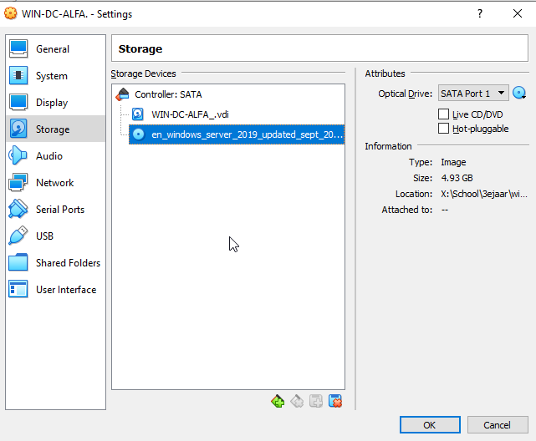

In de *Network* sectie is voor alle machines (met als uitzondering van de Domein Controller) maar één netwerkadapter nodig, namelijk een *Host-only adapter*. **Zeer belangrijk:** Zorg er voor dat de juist host-only adapter geselecteerd is, dit is de host-only adapter in het **192.168.100.10/24** netwerk! In ons voorbeeld is dit *Adapter #3*.

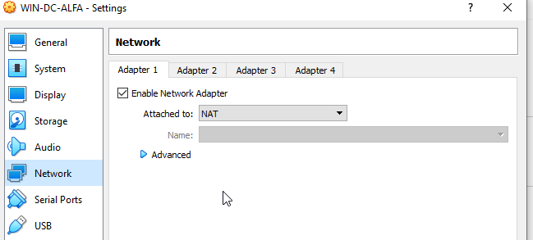

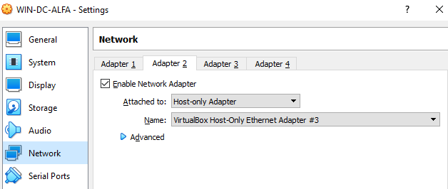

Note: Als je niet weet welke te selecteren kan je dit controlleren bij *Tools*. Als er nog geen Host-Only Adapter voor dit netwerk bestaat moet je eerst één aanmaken door op de *Create* knop te klikken en vervolgens geef je het ip adres en subnetmask. In de *DHCP server* sectie kan je de vm naar een dhcp server verwijzen.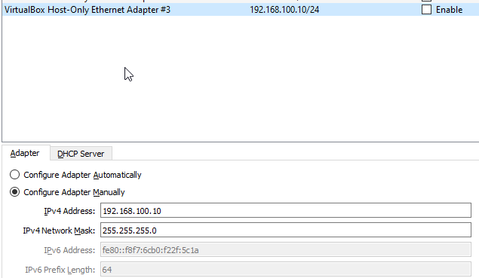

Ten laatste voeg je een nieuwe gedeelde map toe in de sectie *Shared folders*. Selecteer een map op je host systeem die je wilt sharen naar de VM en vink *Auto-mount* aan. Druk vervolgens op *OK* en daarna nog eens op *OK* zodat je terug op het hoofdscherm van VirtualBox komt.

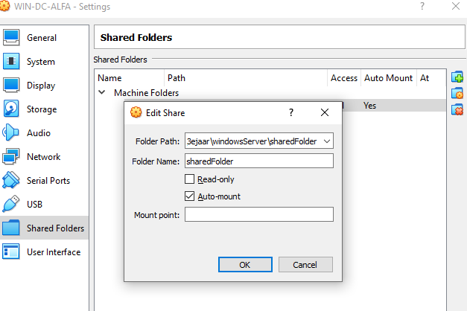

De virtuele machine is nu klaar om opgestart te worden met een dubbelklik op de VM in het menu links.

## Windows Server 2019 instalatie

De eerste stap in de Windows Setup van Windows Server 2019 is het instellen van de taal. Het is een goede gewoonte om de taal in het engels te laten staan. *Time and currency format* zetten gaan we wel op *Dutch (Belgium)* zetten, om verwaring met datums te vermijden. Voor *Keyboard or input method* selecteren we *Belgian (Period)* om azerty te kunnen gebruiken. Klik op *Next*.

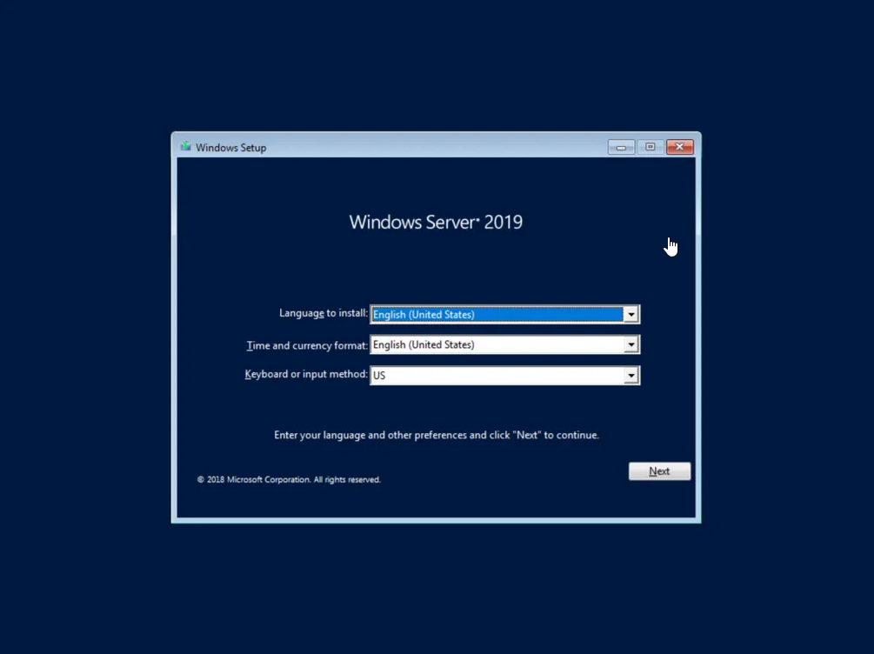

Klik op *Install now*.

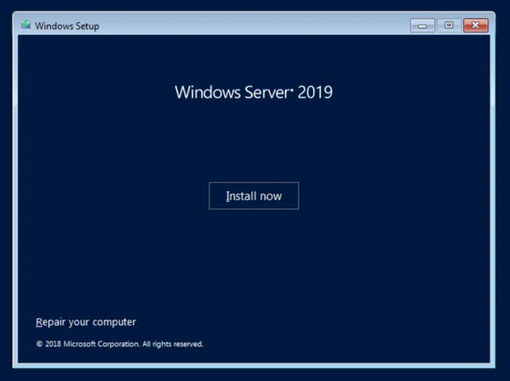

Als er naar een product key word gevraagd mag je deze gewoon leeglaten klikken *continue without product key*

Selecteer *Windows Server 2019 Standard (Desktop Experience)* zodat we een grafische interface kunnen gebruiken. Klik op *Next*.

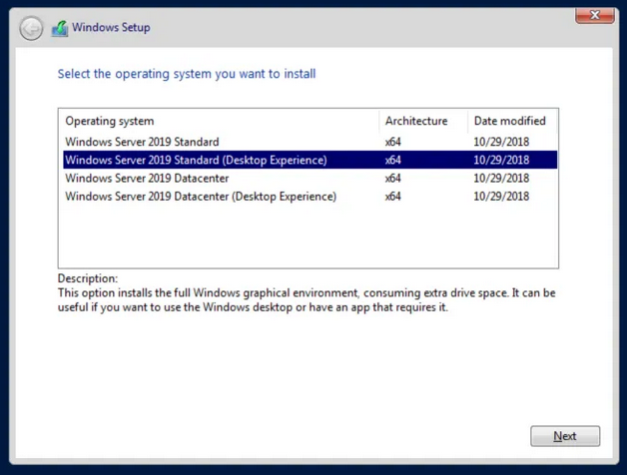

Lees de LICENCE TERMS en accepteer ze door de checkbox aan te vinken om verder te kunnen gaan.

Klik op *Next*.

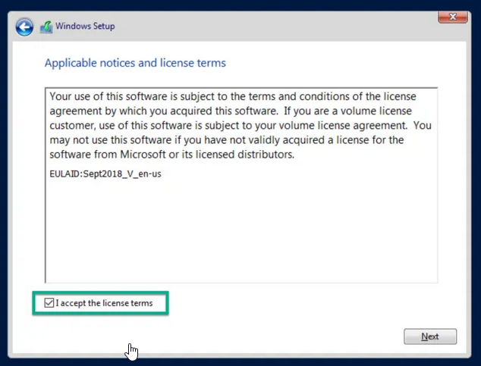

Klik op *Custom Install Wondows only (advanced)* aangezien we toch een nieuwe versie van Windows installeren en geen Upgrade willen.

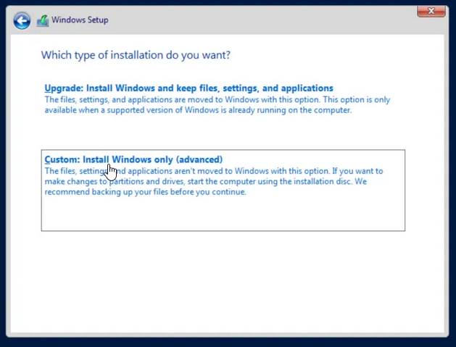

In deze stap zou alles al correct moeten staan als de stappen over Virtual Box hierboven zijn gevolgd. Windows zal geïnstalleerd worden op Drive 0. Klik op *Next*.

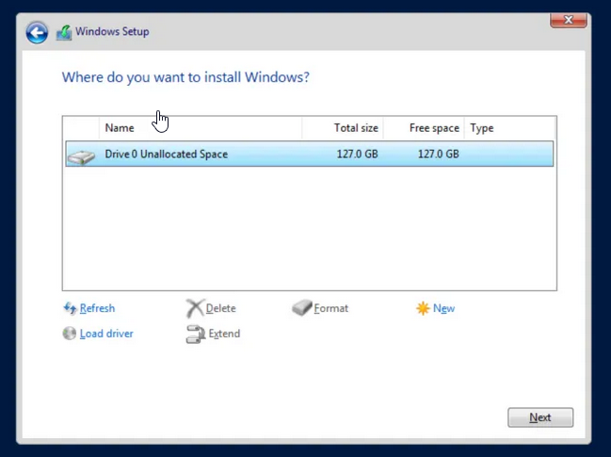

In deze stap moet er niks gebeurt worden, ookal duurt deze wel het langst van allemaal. Wacht tot de installatie compleet is, het scherm zal automatisch naar de volgende stap gaan wanneer dit zo is.

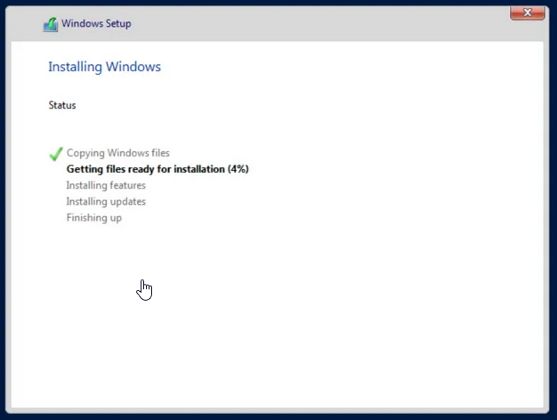

Kies een administrator wachtwoord en klik vervolgens op *Finish* om de instalatie te voltooien.

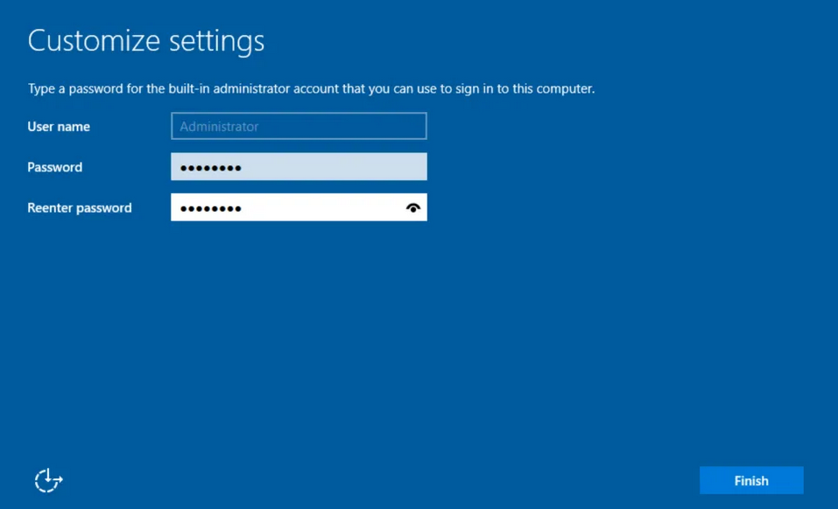

De installatie is klaar en er kan nu ingelogd worden op het Administrator account met het wachtwoord dat gekozen is in de vorige stap.

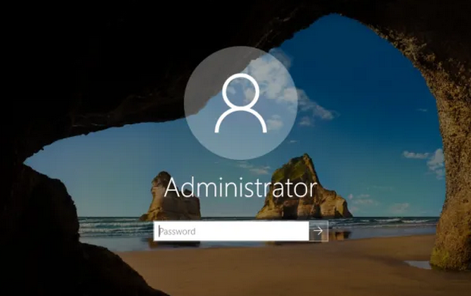

## Guest Additions

Klik in het taakmenu vanboven op *Apparaten* en vervolgens op *Invoegen Guest Additions CD-image...*

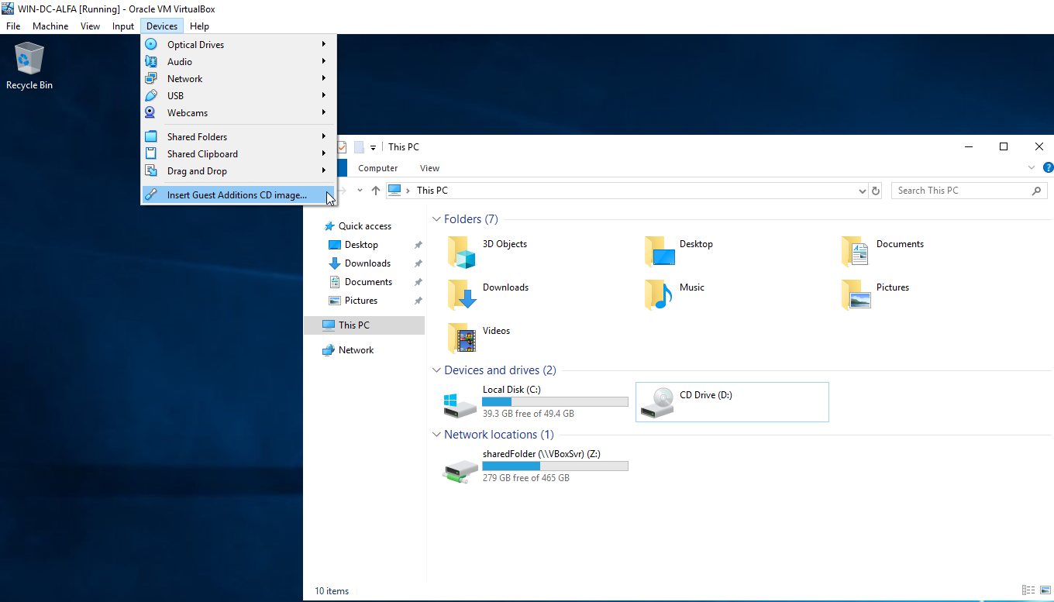

Open Windows Explorer en ga naar *This PC*. Dubbelklik *CD Drive (D:) Virtualbox Guest Additions*. 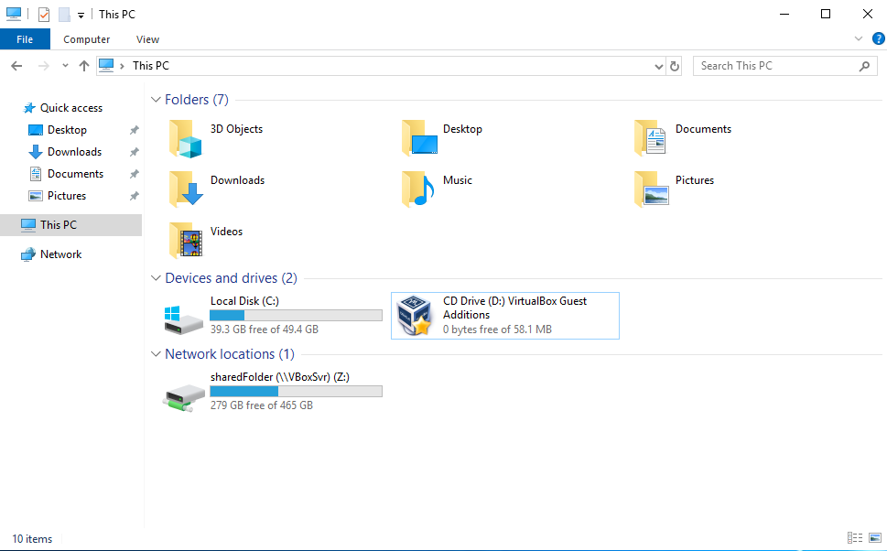

Doorloop de installatie wizard en laat alles op de default waarden staan.

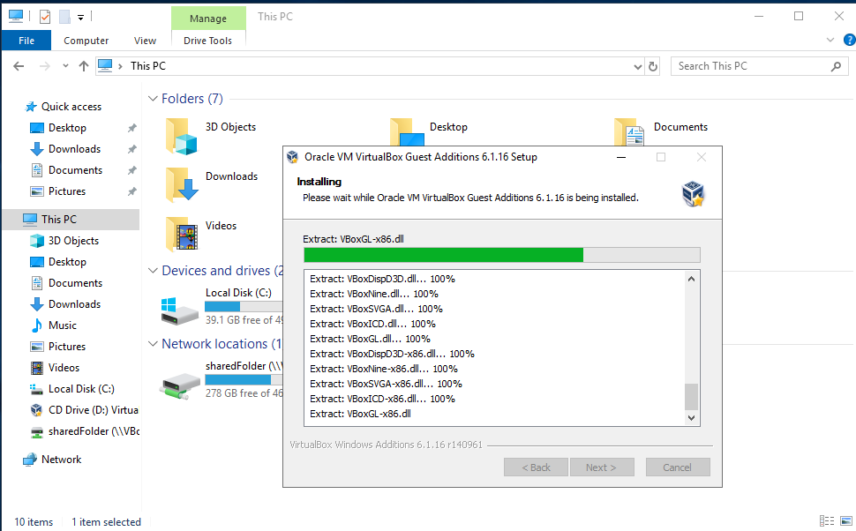

Selecteer *Reboot now* als de installatie klaar is.

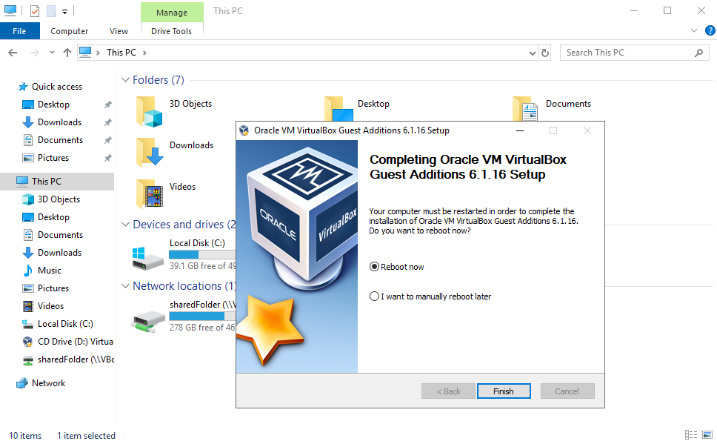

Na het herstarten zal de server in fullscreen staan zodat er makkelijker gewerkt kan worden. Klik nogmaals op *Devices* uit het taakmenu en klik op *Shared Clipboard* en selecteer *bidrectional*. Nu kan kopieëren en plakken van host naar VM en omgekeerd gebruikt worden.

